靖江泰隆建材贸易有限公司产品市场信息价格

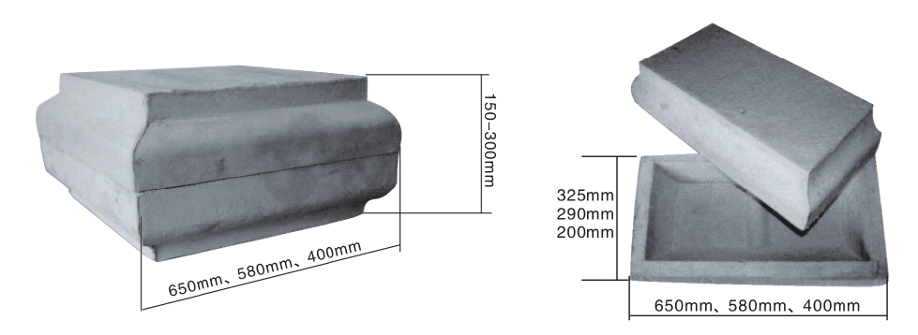 靖江泰隆建材贸易有限公司是一家专业从事无梁空心楼盖技术综合利用、开发的企业，该技术的核心产品是玻璃纤维增强石膏空腔模盒（简称TLC石膏模盒），是节能环保、资源循环利用的新型建材产品。具体在无梁空心楼盖项目的应用中具有产品生产快速成型、抗浮措施简便、施工工艺快捷成熟等优势，该产品在公共建筑、地下室工程、商场、广场、厂房、仓储、教学楼、多层住宅等大跨度无梁空心楼盖建筑体系中已得到广泛应用。TLC石膏模盒是空心楼盖内置填充模中的佼佼者，在降低工程造价、提升建筑品质等方面具有强大的优势。
序号 | 材料名称 | 规格型号 | 单位 | 市场信息价（元） | 序号 | 材料名称 | 规格型号 | 单位 | 市场信息价（元）
1 | TLC石膏模块 | 400×400×100 | 块 | 33 | 16 | TLC石膏模块 | 400×200×100 | 块 | 28
2 | TLC石膏模块 | 400×400×125 | 块 | 34 | 17 | TLC石膏模块 | 400×200×125 | 块 | 29
3 | TLC石膏模块 | 400×400×150 | 块 | 35 | 18 | TLC石膏模块 | 400×200×150 | 块 | 30
4 | TLC石膏模块 | 400×400×175 | 块 | 36 | 19 | TLC石膏模块 | 400×200×175 | 块 | 31
5 | TLC石膏模块 | 400×400×200 | 块 | 37 | 20 | TLC石膏模块 | 400×200×200 | 块 | 32
6 | TLC石膏模块 | 580×580×75 | 块 | 37 | 21 | TLC石膏模块 | 580×290×75 | 块 | 32
7 | TLC石膏模块 | 580×580×100 | 块 | 38 | 22 | TLC石膏模块 | 580×290×100 | 块 | 33
8 | TLC石膏模块 | 580×580×125 | 块 | 39 | 23 | TLC石膏模块 | 580×290×125 | 块 | 34
9 | TLC石膏模块 | 580×580×150 | 块 | 40 | 24 | TLC石膏模块 | 580×290×150 | 块 | 35
10 | TLC石膏模块 | 580×580×175 | 块 | 41 | 25 | TLC石膏模块 | 580×290×175 | 块 | 36
11 | TLC石膏模块 | 580×580×200 | 块 | 42 | 26 | TLC石膏模块 | 580×290×200 | 块 | 37
12 | TLC石膏模块 | 650×650×100 | 块 | 63 | 27 | TLC石膏模块 | 650×325×100 | 块 | 58
13 | TLC石膏模块 | 650×650×150 | 块 | 64 | 28 | TLC石膏模块 | 650×325×150 | 块 | 59
14 | TLC石膏模块 | 650×650×175 | 块 | 65 | 29 | TLC石膏模块 | 650×325×175 | 块 | 60
15 | TLC石膏模块 | 650×650×200 | 块 | 66 | 30 | TLC石膏模块 | 650×325×200 | 块 | 61

徐州办事处地址：徐州泉山区恒盛广场B座1226室 总部地址： 江苏靖江市朝阳路70号
电话：0516-85717868 电话：0523-84555118
传真：0516-85717868 传真：0523-84222118
销售热线：13338963392 销售热线：1808234777 13951166177

